【主日事工分配】Sunday Service Personnel
日期 | 07/05早午合堂崇拜 | 7/12早午堂聯合崇拜(因夏令營母會合堂聚會)
證道 | 尤陽生牧師 | 李吉祥牧師
司會 | 簡英仁 | 楊自豪
領詩 | 林振成/尤黃美玲  徐惠敏/黃麗淑 | 曹大為/賀台華  鄭蓓莉
司琴 | 張美琴 | 劉淑瓊
司獻 | 周曉霞 | 薛婉華
招待 | 周曉霞  蕭燕珍 | 薛婉華  林杏茹
關懷點名 | 林台英 | 陳月華
歡迎隊 | 顧芬怡 | 張孟娟
投影片 | 曾錦秀 | 黃彥璋
音響燈光 | 皇甫超坤 | 黃彥璋
獻花 | 蔡秀美 | 楊自豪
【教會聚會表】Church Schedule
聚會內容Worship/Meeting | 聚會日期  Day | 聚會時間Time | 負責/聯絡人  Contact | 電話Telephone
早堂華語崇拜  Mandarin Worship | 週日Sun | 9:30am | 林振成弟兄  Richard Lin | 917-754-8503
午堂台語崇拜  Taiwanese Worship | 週日Sun | 10:45am | 林振成弟兄  Richard Lin | 917-754-8503
英文崇拜  English Worship | 週日Sun | 12:15pm | 陳鴻成弟兄  Daniel Chen | 516-569-3979
兒童崇拜Children S.S. /Worship  兒童主日學 | 週日Sun | 9:30分班/10:45合班12:00分班 | 朱世杰弟兄  Scott Chu | 917-566-8602
成人主日學  Adult S.S. (早/午堂) | 週日Sun | 早-10:45am  午-12:00pm | 孫瑞松弟兄  Phil Sun | 646-283-0050
英文主日學Eng. Sunday School | 週日Sun | 11:00am | 陳鴻成弟兄  Daniel Chen | 516-569-3979
詩班練習  Choir | 週日Sun | 2:00pm | 劉淑清姊妹  Samantha Liu | 516-791-2313
電話祈禱網  禱告會Prayer  禱告會Prayer | 週二  週三  週四 | 9:00-9:40pm  8:00pm  8:00pm | 撥712-432-0075  楊自豪弟兄(教會)  尤陽生牧師 | 密碼141852  646-823-5359  718-746-4199
英文初/高中團契  English Youth Group  大學團契College | 週五  週五 | 8:00pm  8:00pm | 陳鴻成弟兄  Daniel Chen | 516-569-3979
弟兄團契Brother F. | 不定期 | TBA | 楊自豪弟兄 | 646-823-5359
姊妹團契Sister F. | 不定期 | TBA | 劉依清姊妹 | 516-569-3979
基督教紐約聖教會週報

Queens Taiwanese Evangelical Church
第27週 主後AD 2015年7月5日

年度主題 Theme of the Year
華語:認識基督，活出基督，達到基督的身量
台語:認識基督，活出基督，用基督作目標來成長
Knowing Christ, Live Out Christ, Growing Into the Stature of Christ
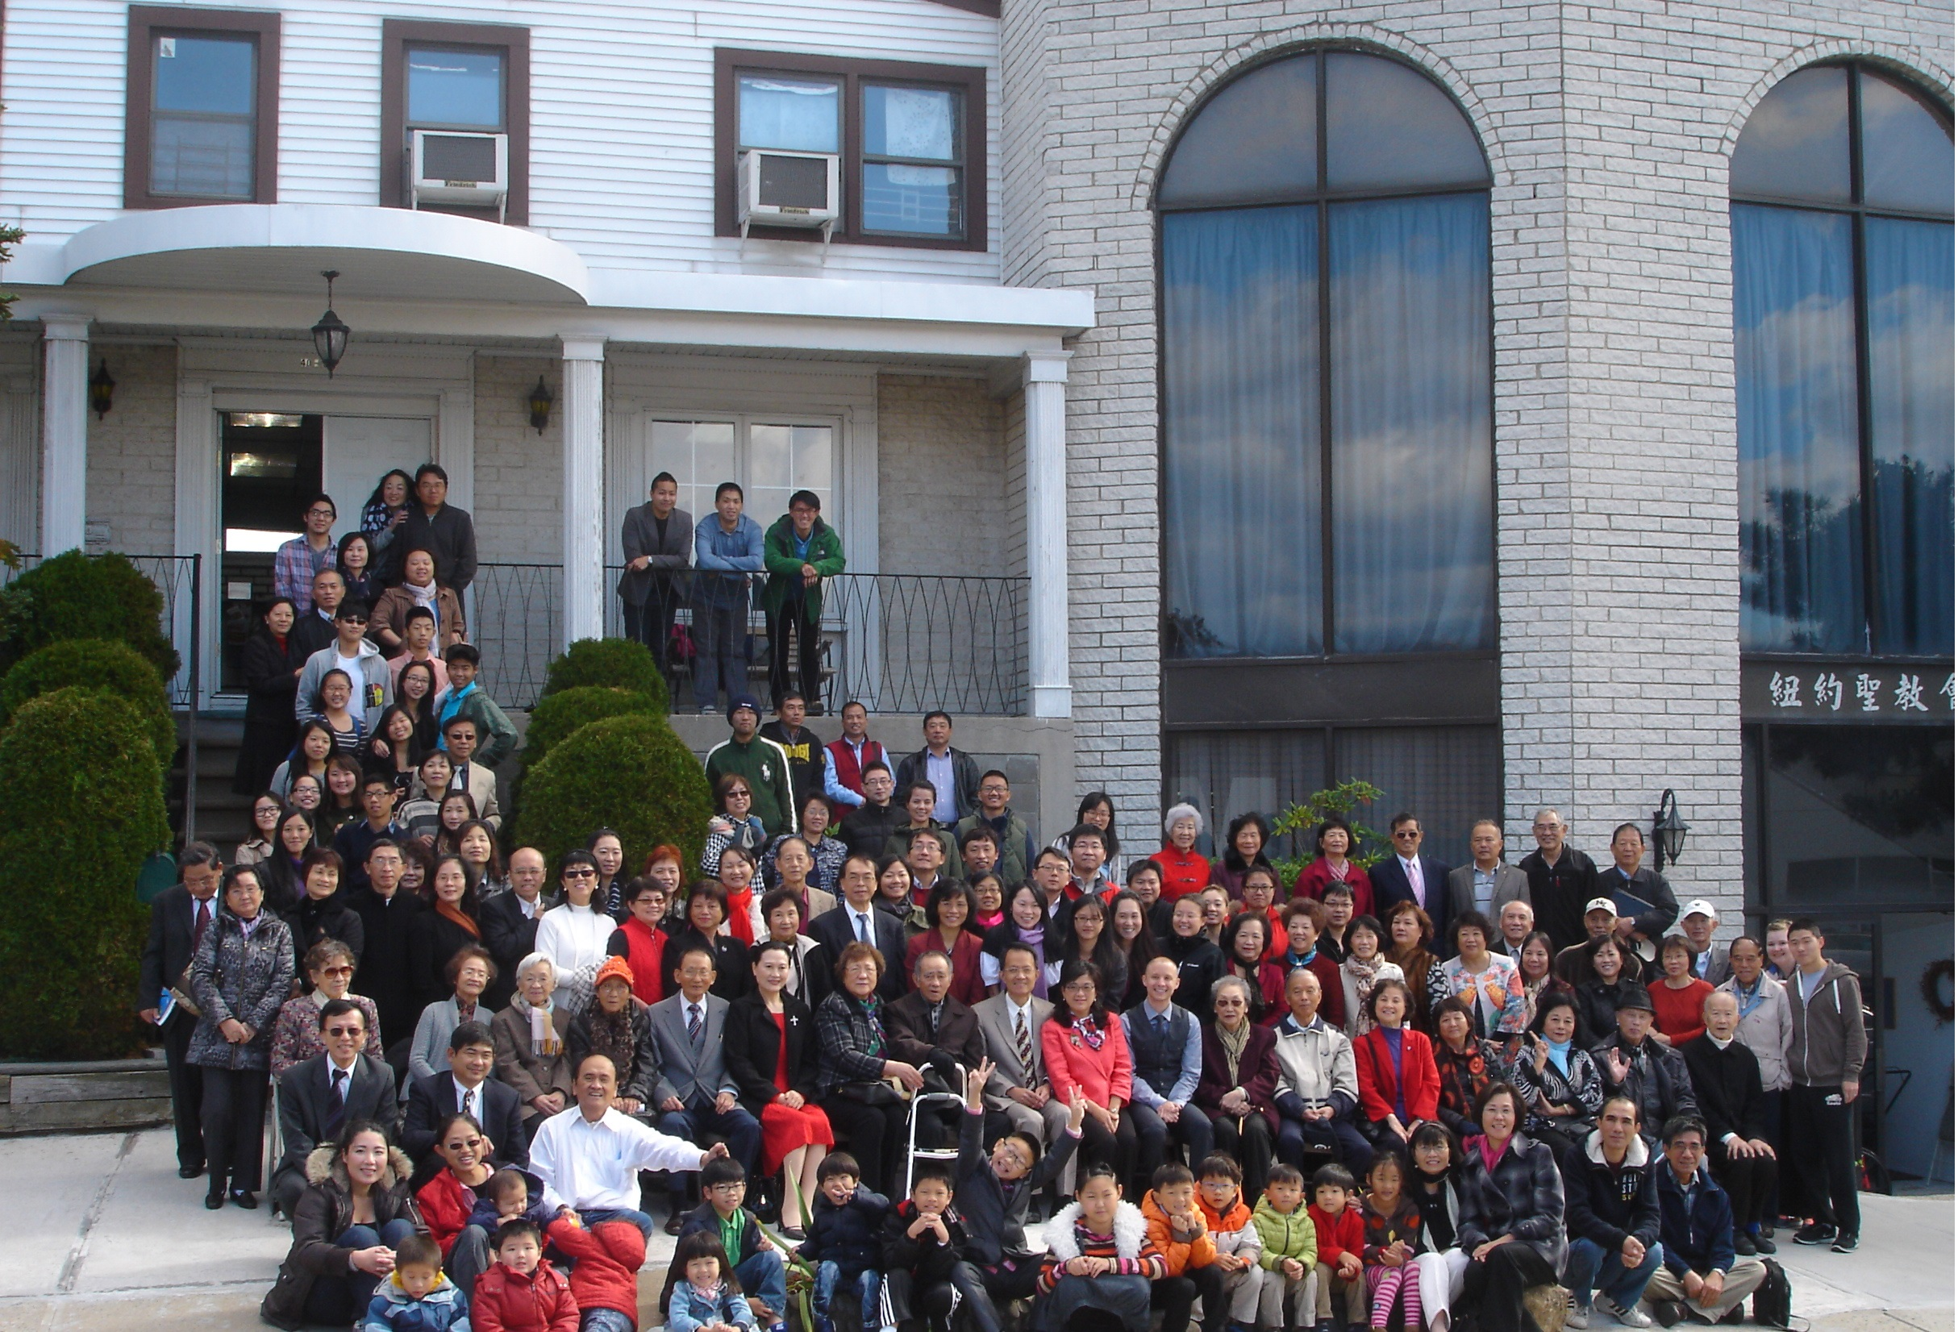

年度金句Key Verse of the Year:歌羅西書Colossians 2:9-10a
「神本性的一切豐盛，都有形有體地住在基督裡面，
你們也是在他裡面得了豐盛。」(聖經新譯本)
『因為上帝完整的神聖惦佇(tiàm tī)看會著的基督的形體內面，
互恁及伊結連成做完整。』(現代台語譯本)
“In Christ the whole fullness of deity dwells bodily,
and you have been filled in him.” (ESV)
榮譽牧師Pastor Emeritus：高耀民牧師(Rev. Benjamin Kao)
主任牧師Senior Pastor：尤陽生牧師Rev. Johnson Yu TEL:(718)746-4199
英語傳道English Pastor：Pastor Joshua Birchfield TEL:(970)689-2671
值月同工Coworker of month：王宇辰弟兄(George Wang) TEL:(718) 551-7969
教會地址Church Address：40-31 165th Street, Flushing, NY 11358
教會電話及傳真Church Tel & Fax: (718)460-6326 教會網址：qtecny.wtc.net

紐約聖教會早午堂主日聯合崇拜程序
第27週 2015年7月5日上午10am

司會: 簡英仁弟兄 司琴: 張美琴姐妹

序樂 ………………… (會眾安靜默禱) …………………… 司琴
宣召………………………………………………………………司會
讚美……1.「我的上帝我的王」 2.「滿有能力」……… 敬拜團隊
使徒信經…………………………………………………………會眾
讀經……………「馬太福音20:25-28; 23:1-13」…………………司會

信息………《屬靈領導者的生命示範與陷阱》…………尤陽生牧師

聖餐……………「謹守聖餐」(聖歌84首)………………………會眾

奉獻……………「獻己於主」(生命聖詩458首)…………陳月華姐妹
(如果你還不瞭解奉獻的意義，請暫時不必奉獻)

頌榮……………「讚美宇宙主宰」(聖歌30首)………………… 會眾
祝禱……………………………………………………… 尤陽生牧師

阿們………………………「阿們頌」………………………… 會眾
殿樂…………………… (會眾安靜默禱)…………………………司琴

～～～～～～～～～～～～～～～～～～～～～～～～～～～～～～～～～～
讀金句：（馬太福音20:26下-27）
(華)「誰想在你們中間成為大的，就要作你們的僕役；誰想在你們中
間為首的，就要作你們的奴僕。」
(台)「恁中間愛做大的著做恁的差用；愛做第一的，著做恁的奴僕。」

歡迎及消息報告…………………………………………………………司會

【紐約聖教會-各團隊負責同工】Church Co-worker Team
團隊Team | 同工Coworker | 聯絡電話Contact
主席Chairperson | 尤陽生牧師Pastor Yu | 718-746-4199
副主席Vice Chair | 孫瑞松Phil Sun | 646-283-0050
英語傳道EM Pastor | Pastor Joshua Birchfield | 970-689-2671
行政Administration | 王志偉Chih Wei Wang  王宇辰George Wang | 718-591-1946  718-551-7969
敬拜Worship | 林振成Richard Lin | 917-754-8503
關懷Caring | 王曉暉Julia Hu | 646-705-1285
造就Discipleship | 孫瑞松Phil Sun | 646-283-0050
事奉Service | 簡英仁Eric Chien | 516-791-2313
宣教Mission | 潘巨明James Pan | 718-359-4096
財務Finance | 黃麗淑Sue Huang | 718-460-5489
英文輔導EM Counselor | 陳鴻成Daniel Chen | 516-569-3979
英文部EM Ministry | 尤立忠Jeffrey Yu | 646-673-4088
兒童部Children Ministry | 朱世杰Scott Chu | 917-566-8602

【小組聚會】Mandarin Small Groups
僕人 | 聚會時間 | 聚會地點 | 聯絡電話
長輩喜樂小組-張文雄夫婦 | 週二10:00am | 40-31 165th Street -教會 | (646) 427-7040
張哲雄夫婦 | 週五8:00pm | 133-03 41st Ave. -畫室 | (718) 463-4701
社青小組-朱世杰夫婦 | 週五7:30pm | 40-31 165th Street -教會 | (917) 566-8602
王志偉夫婦 | 週六2:00pm | 40-31 165th Street -教會 | (718) 591-1946
施旭耀夫婦 | 週六4:00pm | 40-31 165th Street -教會 | (646) 331-8978
潘周曉霞夫婦-為你禱告小組 | 週六7:00pm | 45-22 170th St.-Flushing | (718) 359-4096
桌球練習-林振成弟兄; | 週一,三8-10pm | 週六2-6 pm -教會 | (917) 754-8503

【07-09/2015春季早午堂主日學】Mandarin Sunday School
班別 | 主題 | 對象 | 老師 | 教室
A  B  C | 屬靈偏差導正  新約書卷研讀-以弗所書  建立高EQ的靈命 | 基督徒 | 早:孫瑞松  早:朱駿康/王積惠/陳元卿  早:黃麗淑/駱良基/劉淑瓊 | 隔壁大班教室  一樓大廳  一樓A教室
初信造就 | 信仰之路 | 初信者 | 早: 陳林妙瑛/黃文華 | 一樓B教室
慕道班 | 基要真理 | 慕道者 | 早: 朱焰/卓滿莉/尤師母 | 教會辦公室
A | 屬靈偏差導正 | 基督徒 | 午:張俊雄/簡英仁/鍾仁賢 | 隔壁大班教室
【 06/28/15主日聚會人數】Attendance
早堂崇拜 | 午堂崇拜 | 英文部 | 兒童部 | 合計人數
82人 | 27人 | 20人 | 兒童: 15人/成人: 4人 | 148人
【05/24/2015主日奉獻明細及總計】Offertory Details

十一奉獻Tithe

感恩奉獻Thanks

其他奉獻Mis.
現金奉獻Cash | 十一奉獻Tithe |  | 感恩奉獻Thanks | 其他奉獻Mis. | 奉獻總計Total
$ | $ |  | $ | $ | $

第27週 7/5/2015 值月同工:王宇辰弟兄Coworker of July: George Wang

【歡迎與教會消息】Welcome and Church Announcement

〔介紹歡迎〕
- 歡迎今天新朋友及過訪的主內兄姊，請繼續尋求認識基督和敬拜真神。願神賜恩於你/妳！

〔教牧、同工/全教會〕
- 今天上午10:00早午堂聯合崇拜，11:15-12:15舉行「英語部的全職牧者白書亞傳道Joshua Birchfield就任」及「新同工就任:張文雄，黃文華，陳天忠」(六月底卸任的同工:孫瑞松,王志偉,林振成)，並有英語部Bridgeen Yap姐妹分享她未來一年參與'Epic宣教事工'的計畫和需要。

- 今天中午有夏令營小組長簡短講習，請各位受邀的小組長/副組長於午餐時間12:30-1:30pm在一樓A教室集合。

- 今天下午2:15舉行新舊任同工交接同工會，地點在三樓。

- 夏令營將於本週末7/10-12(週五-週日)在賓州舉行，參加的弟兄姐妹請領取「赴會通知」，開車者有「交通指引」，並要記得帶被子/毯子，單人twin尺寸的床單(學生宿舍)，及枕頭套。

- 下週主日7/12因教會夏令營，沒有去夏令營的弟兄姐妹請參加10點的合堂崇拜，邀請李吉祥牧師前來證道。

〔敬拜/音樂〕
- 詩班今天午餐後練唱。

- 七至九月的主日服事表已印好，請至招待處取閱，或洽林振成弟兄。

〔關懷/會籍〕
- 陳林妙瑛姐妹已於6/29平安搬到加州洛杉磯爾灣(Irvine)定居。

〔兒童〕
- 「2015兒童暑期聖經營VBC」將於8/17-21(週一-週五)舉辦，歡迎5-11歲孩子參加，請在招待處登記報名，請洽朱世杰弟兄。

〔造就/門訓〕及〔事奉/服事〕
- 今天7/5及下週日7/12成人主日學停課兩次。

- 「每日讀經運動」三年讀完整本聖經，今年下半年進度表在招待處，每日與神親近。每兩週有作業，本週讀: 利未記19-25:22。

【地區性營會及活動】
- 2015新澤西「福音營」將於勞工節週末9/4-7 (五-一)在Harvey Cedars, NJ舉行，請留意未來佈告欄消息。

【國度宣教事工消息】
- 「歐洲校園事工」：為各團契傳福音/門訓/傳福音禱告。
-高如珊姊妹帶領德東Koethen, Bernburg團契，有七位剛受洗不久
的基督徒需服事20幾位慕道友。如珊於7/1回到紐約。
- 前會友陳卓毅/鄭連芳兒/媳Clement, Jenny Chen在尼泊爾宣教工作:「Iris尼泊爾招待之家」對象:貧困/殘疾/受虐/被賣/街頭流浪者。

【肢體關懷代禱】Personal Caring and Intercession
- 韓國弟兄李在權(高牧師,師母二樓鄰居) 6/29安息主懷，請為遺族代禱。
- 身體欠安特別代禱：游玉花，王志偉，陳蓉，高牧師，朴元善，廖隆德(玉花老闆的舅舅，在台)，Felix(梁利國、許揚的兒子)。

第27週 7/5/2015 紐約聖教會主日崇拜
講題：《屬靈領導者的生命示範與陷阱》
經文：馬太福音20:25-28; 23:1-13

【2015年七月聚會及活動】
日期Date | 時間Time | 活動內容Meeting/Activities | 連絡人Contact | 聯絡電話TEL
7/05 | 10:00am | 早/午堂聯合崇拜及聖餐 | 尤牧師Pastor Yu | (917) 669-4512
7/05 | 11:15am | 英語傳道/新同工就任 | 尤牧師Pastor Yu | (917) 669-4512
7/05 | 2:15pm | 新舊交接同工會 | 尤牧師Pastor Yu | (917) 669-4512
7/10-12 | N/A | 全教會夏令營-在賓州 | 林振成Richard Lin | (917) 754-8503
7/12 | 10:00am | 母會合堂崇拜(夏令營期間) | 楊自豪Paul Young | (646) 823-5359
7/19 | 12:15pm | 英語堂聖餐Eng. Communion | 陳鴻成Daniel Chen | (646) 267-3815
7/19 | 2:15pm | 宣教基金委員會開會 | 潘巨明James Pan | (718) 359-4096
7/26 | 9:30am 10:45am | 高如珊姐妹宣教分享 | 尤牧師Pastor Yu | (917) 669-4512

